День недели | № п/п | Расписание уроков | Материал урока | Примечание
Понедельник 27.04.2020 | 1 | Немецкий язык | Проверочная работа  Der 27. April.  - Вставьпропущенныеслова по смыслу  Die Natur auf unseren Planeten Erde ist leider -------- .  Die Luft ist ---------- .  Auf den Straßen können wir viel ----- sehen.  Wir müssen Umwelt --------- .  Viele Kinder -------- den Wettkampf, um den Park sauberhalten.  (verschmutzt, sauberhalten, in Gefahr, schützen, der Müll, veranstalten) | .Записать в словарь и отправить учителю фото на номер в WhatsApp: 908-174-93-77 или эл.почту – fomicheva161@mail.ru
 | 2 | Алгебра | П.8.6 «Решение уравнений с помощью разложения на множители». Прочитать параграф. Разобрать примеры из параграфа. Выучить правило. Решить задачи № 901 весь.  ОБРАЗЕЦ: решить уравнение.  (х + 6)(3х - 4)(7 - х) = 0,  - Х + 6 = 0, или 2) 3х – 4 = 0, или 3) 7 - х = 0,  Х = - 6. 3х = 4,- х = - 7,  Х = 4 : 3, х = 7.  Х = $\frac{4}{3}$ = $1\frac{1}{3}$.  Ответ. – 6; $1\frac{1}{3}$; 7. | Ответы выслать на номер 928-182-64-22 в WhatsApp, на адрес электронной почты tatyana_ugrovatova@mail.ru
 | 3 | Литература | «Научно-фантастическая литература».  Стр. 169. Выписать определение «Фантастика» в тетрадь по литературе и выучить его.  Подготовить пересказ. | Ответы выслать на номер 9286100429 в WhatsApp, на адрес электронной почты bliznyukova1@yandex.ru
 | 4 | Физика | §59 Момент силы.  Ответ на 1 и 2 вопросы параграфа. | Краткий ответ на вопросы и задачу прислать на эл.почту – hoka-10@yandex.ru
 | 5 | Музыка | §23Движение образов и персонажей в оперной драматургии.  Задание:  1. Ответить письменно на вопросы №1,3 стр.142 | Выполненные задания вы можете направить на номер в WhatsApp: 8-908-191-82-28 или на эл.почту – lyudmilagayvor@gmail.com
 | 6 | Информатика | Обобщение материала по теме: «Информация и информационные процессы».  1. Повторить материал на стр. 7-48.  2. Разгадать кроссворд  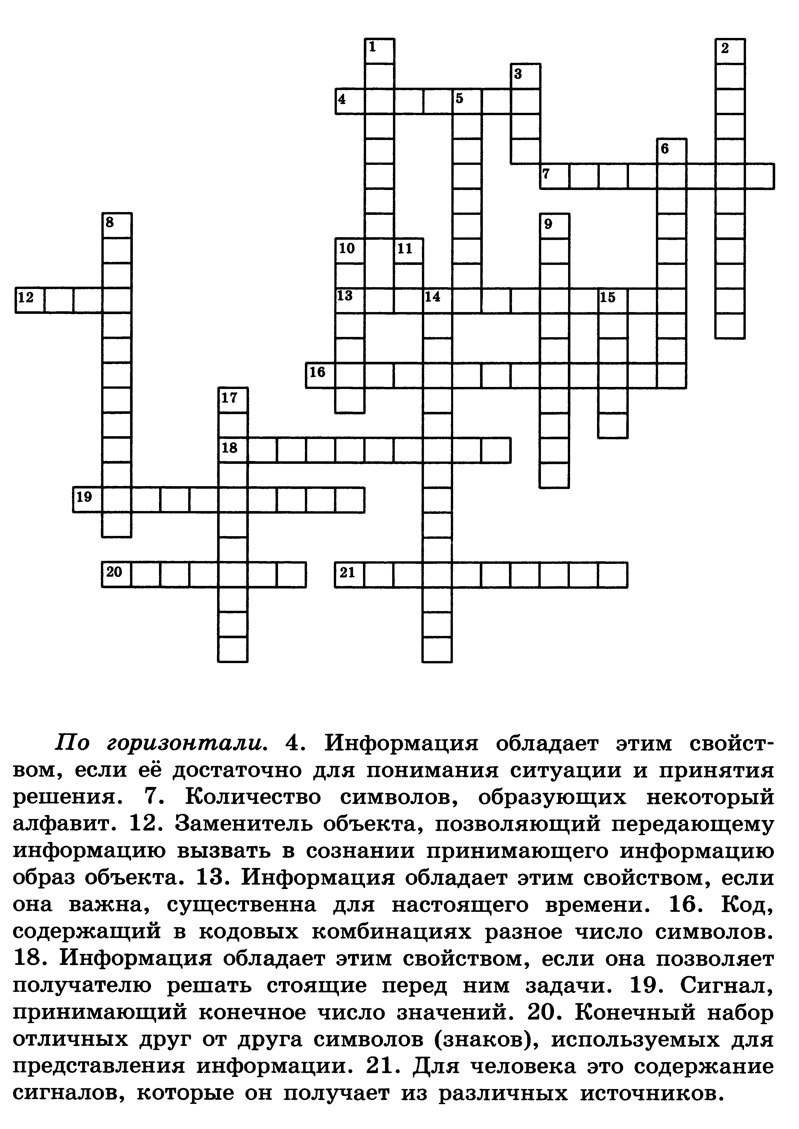  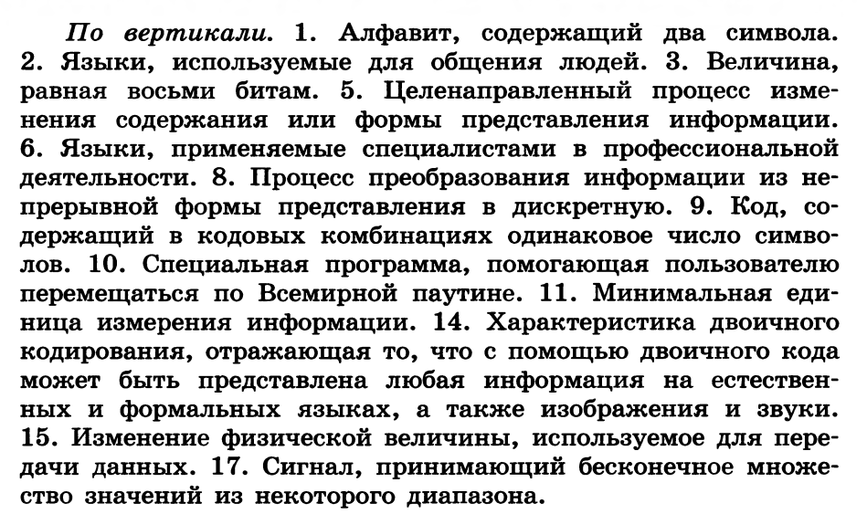 | Выполненные задания вы можете направить на номер в WhatsApp: 928-760-79-32 или эл.почту – verbinatatyana@yandex.ru

